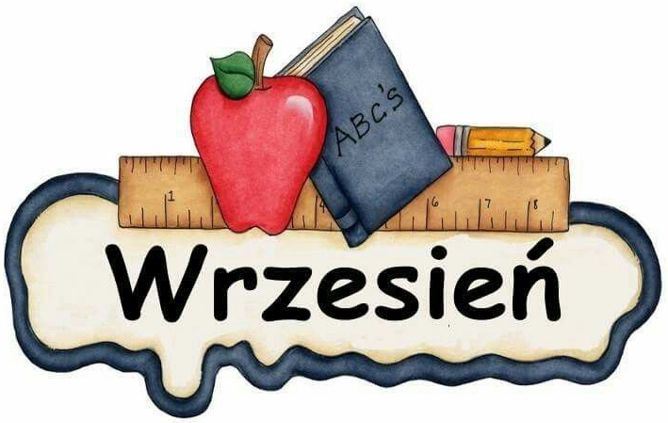
I TYDZIEŃ – WITAMY PRZEDSZKOLE
II TYDZIEŃ – NASZE PRZEDSZKOLE
III TYDZIEŃ – JESTEM BEZPIECZNY
IV TYDZIEŃ – POMOCNA DŁOŃ
Cele ogólne:
- wprowadzenie pojęć dobre maniery i odwaga;
- poznawanie, rozumienie i przestrzeganie zasad i norm społecznych obowiązujących w grupie – stosowanie zwrotów grzecznościowych, rozwiązywanie konfliktów, właściwe zachowanie się w trudnych sytuacjach, kulturalne mówienie o swoich potrzebach, spokojne oczekiwanie na swoją kolej, podejmowanie trudnych decyzji służących dobru, przeciwstawianie się złu;
- ustalenie podstawowych zasad zachowania w grupie;
- nawiązywanie właściwych relacji rówieśniczych w zabawie i sytuacjach codziennych – przezwyciężanie nieśmiałości, rozwijanie asertywności;
- nabieranie przeświadczenia o pozytywnej roli współpracy w osiąganiu celu;
- poznanie wspierającej roli słów i rozmowy;
- uświadamianie roli osób dorosłych w życiu przedszkola/szkoły i szacunku do wykonywanej przez nie pracy;
- poznanie zawodów w otoczeniu dziecka (pracownicy przedszkola/szkoły);
- poznawanie zawodów służących bezpieczeństwu całego społeczeństwa (policjant, ratownik, strażak);
- rozwijanie sprawności motorycznej, umiejętności rzutu do celu i współpracy w grupie;
- kształtowanie orientacji w schemacie ciała w odniesieniu do siebie i innych osób;
- posługiwanie się pojęciami określającymi kierunki i relacje w przestrzeni, kierunki wyznaczane od osi ciała: prawa, lewa, w prawo, w lewo, nad, pod, przed, za, między;
- kształtowanie umiejętności poruszania się w przestrzeni podczas zabaw ruchowych, tańca itp.;
- rozwijanie słownika dziecka w zabawach słowotwórczych;
- rozwijanie umiejętności budowania zdań poprawnych gramatycznie, dłuższego wypowiadania się na temat ilustracji;
- rozwijanie percepcji wzrokowej poprzez porównywanie, różnicowanie i zapamiętywanie kształtów figur geometrycznych, liter i wyrazów (czytanie globalne);
- rozwijanie percepcji słuchowej przez zabawy z wykorzystaniem zagadek słuchowych (rozpoznawanie i różnicowanie dźwięków, wysłuchiwanie słowa w słowie), odpowiadanie na pytania dotyczące wysłuchanych tekstów literackich, dokonywanie analizy i syntezy zdania i wyrazu (analiza i synteza głoskowa i sylabowa), różnicowanie głosek o, a, u, i, wyróżnianie wskazanej głoski w zależności od miejsca w wyrazie;
- zachęcanie do słuchania i stosowania słów, zwrotów, piosenek w języku angielskim;
- rozwijanie pamięci słuchowej przez naukę piosenek Planeta dzieci, Zawody, Ola, Agnieszka, wiersza Felek, tekstów powitanek i krótkich rymowanek;
- rozwijanie koordynacji ruchowo-słuchowo-wzrokowej podczas pracy w Kąciku Dobrego Startu;
- rozwijanie koordynacji ruchowo-słuchowo-wzrokowej
- wdrażanie do stosowania zasad bezpieczeństwa w przedszkolu/szkole i na ulicy – utrwalanie zasad poruszania się po chodniku i przechodzenia przez jezdnię, zasad bezpieczeństwa podczas jazdy samochodem;
- kształcenie sprawności manualnej i kreatywności oraz inwencji twórczej dzieci podczas zabaw plastycznych, konstrukcyjno-plastycznych z wykorzystaniem różnorodnych materiałów;
- kształtowanie myślenia logicznego w zabawach wymagających kodowania i dekodowania informacji;

Działania na cały miesiąc:
- zabawy dowolne w kącikach tematycznych wg zainteresowań i inwencji dzieci przy niewielkim wsparciu N.;
- stwarzanie atmosfery życzliwości i akceptacji przez powitanki, np. „Witamy się” lub „Witaj…”;
- kształtowanie codziennych nawyków higienicznych
- wdrażanie do samodzielności przez przygotowanie stolików do posiłków, zajęć, sprzątanie po posiłkach, zabawie, zajęciach, samodzielne ubieranie się i rozbieranie podczas wyjść poza budynek,
- zestaw ćwiczeń porannych nr 1, 2; zestaw ćwiczeń gimnastycznych nr 1, 2;
- pobyt na świeżym powietrzu
- zabawy ruchowe w ogrodzie przedszkolnym
- „Kącik Molika Książkowego” – słuchanie tekstów literackich czytanych przez N. lub odtwarzanych z audiobooka

